컴퓨터비전특론 1st week summary

[Lec00: Intro]

Course overview

컴퓨터비전 지식을 기반으로 한 딥러닝에 관한 지식을 주로 다룬다.

프로젝트 관련

- 하고싶은 주제를 자유롭게 선정. 주제에 대한 Proposal paper를 3/31에 제출 -> proposal에 대한 video를 4/26까지 제출 -> 15주차에 final presentation video 제출 -> 6/15일까지 final report 제출

- report 양식: cvpr 양식에 따름 – 완결된 버전의 conference format (제목 / abstract / introduction / relate work / proposal method / experiments & results / conclusion / reference). 영어/한국어는 상관없음.

- 프로젝트 주제

1) 컴퓨터비전/영상과 관련 있고 딥러닝과 관련된 주제면 괜찮음.

2) 기존에 있는 논문을 reimplementation 하는 것은 적합하지 않음. minor한 것이라도 최소한의 새로운 것을 넣어보려는 시도가 있어야 한다

General Information

CS231n course note 활용하면서 공부하기

[Lec01: Introduction]

Historical overview of Image Understanding

- Block world: original image를 미분 -> feature들을 뽑아내고 이를 조합하여 사물을 인식

- Generalized cylinder: 사람의 몸을 cylinder 모양으로 분해하고 이를 조합하여 사람의 동작을 인식

- Pictorial structure: 그래프 구조(edge & node)로 사람을 표현하고 포즈를 인식

- Face detection: 이미지가 주어지면 filter들을 통해 얼굴 영역을 인식

- SIFT & Object Recognition: query 이미지를 vector로 표현하고, data set 이미지에서 query 이미지의 각 점과 대응되는 점을 찾음(영상 정합)

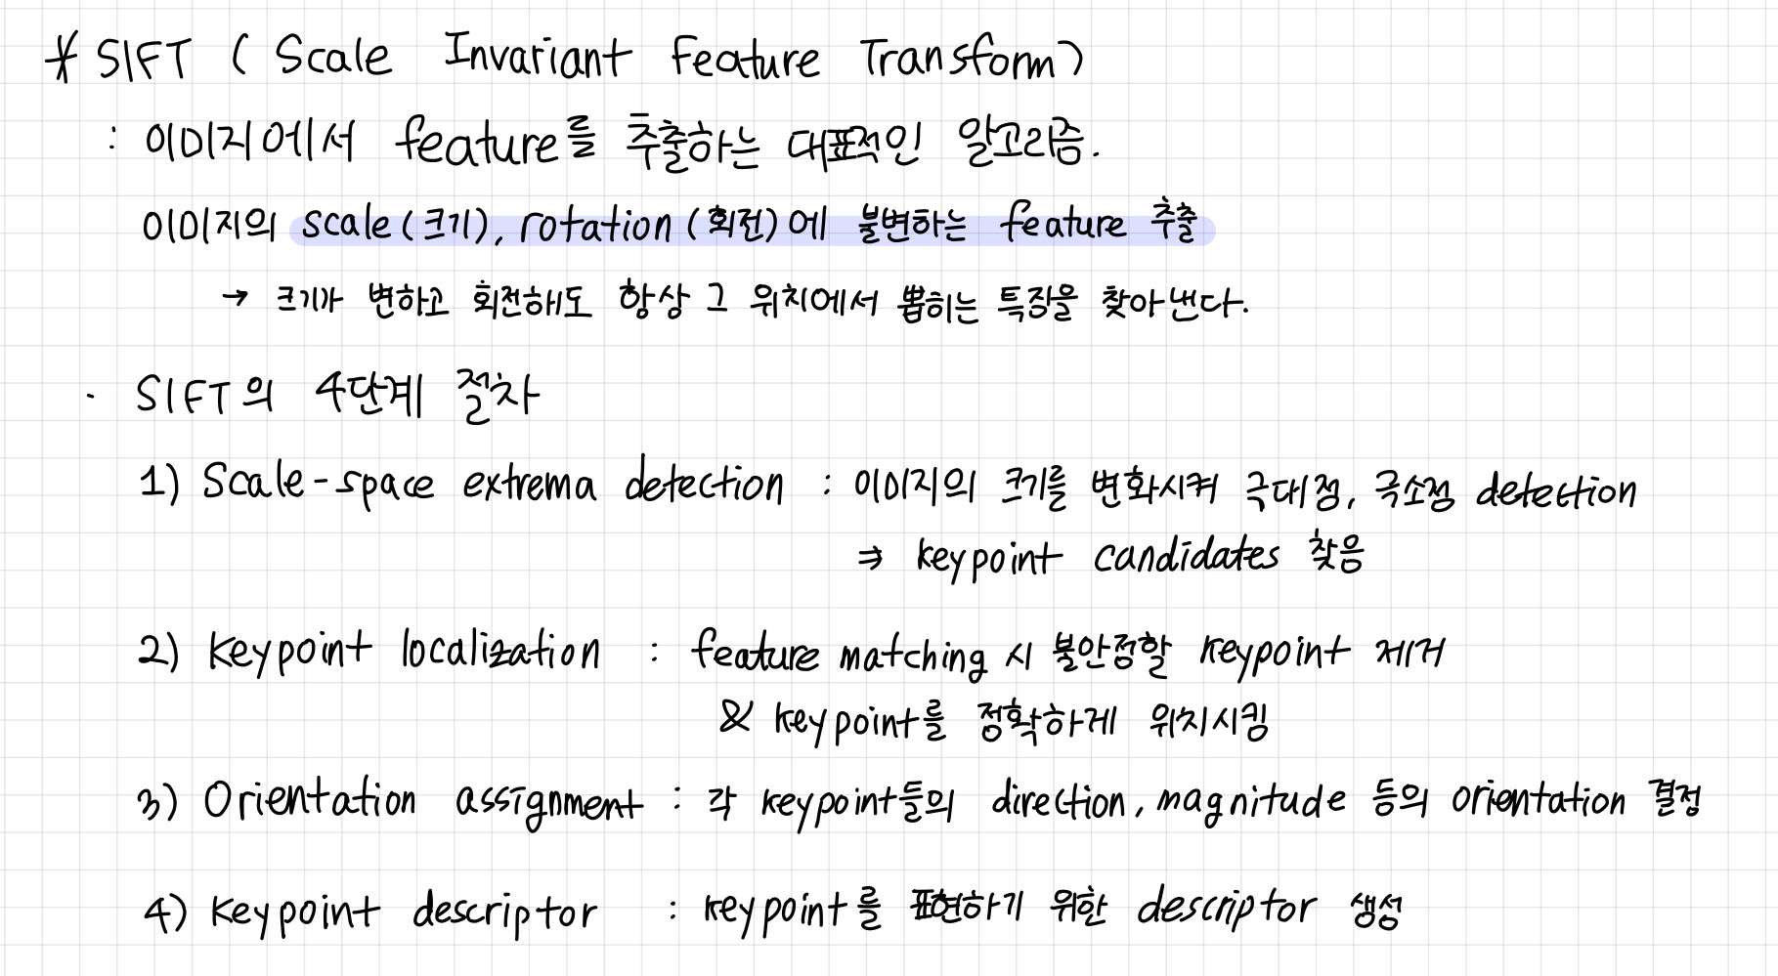

- Spatial pyramid pooling: level에 따라 영상을 n등분하여 등분한 각 블록별로 feature를 추출 => 모든 레벨을 하나로 묶어 영상을 표현하는 feature를 생성

- Histogram of gradients: 각 각도마다 얼마나 많은 gradient들이 있는지 표시

- Deformable part model: 사람의 몸을 몇 개의 파트로 나누어 파트별로 feature를 독립적으로 추출

- Challenge: PASCAL Visual object challenge, ImageNet – large scale visual recognition challenge

Machine learning

- 머신러닝이란: 경험(E)으로부터 some class of task T를 학습하는 것.

- Prediction task: regression(floating point를 return) / classification(predefined value를 return)

- Training data를 통해 모델을 학습 => test set을 예측했을 때의 error를 minimize하는 것이 목표!

- 가장 간단한 머신러닝: $y=wx+b$ 에서 optimal parameter w, b를 찾기

- Feature space transformation: 선형적으로 분리하기 어려운 feature space를 linearly saparable하도록 transform

- Representation learning: 데이터를 잘 나타내는 feature를 찾아내고자 함. (딥러닝에서는 multiple hidden layers를 가진 neural network를 이용)

- Data generation: 데이터의 확률분포를 알 때 해당 확률분포로부터 데이터를 generation하는 방법. 그러나 실제로 분포를 아는 것은 어려우므로 실제 데이터를 수집한다.

- Quality of the training data: Diverse(실제 데이터의 다양성을 반영) & Enough(충분한 데이터 양)

- Database size vs training accuracy

고려할 수 있는 전체 경우의 수가 매우 크더라도, 실제로 거의 일어나지 않는 데이터를 고려할 필요는 없음.

=> Manifold assumption: 전체 가능한 공간은 매우 넓지만 실제로 얻는 데이터는 특정 공간에 모여있다.

- Under-fitting vs Over-fitting

Under-fitting: 추정한 모델의 차원이 너무 낮아서 모델의 capacity가 현저히 떨어짐. -> train&test error 모두 높음

Over-fitting: 추정한 모델의 차원이 너무 높아서 data의 noise까지 모두 반영함 -> train error는 낮으나 test error가 높음

- Bias and variance trade-off

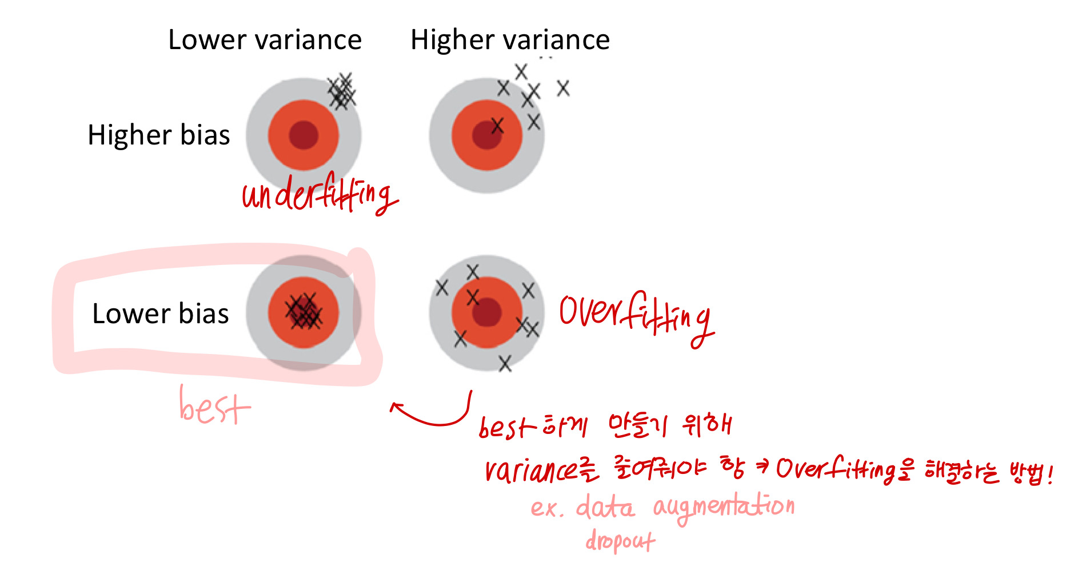

=> under-fitting을 해결하기는 어려우므로, over-fitting한 모델에서 이를 막을 수 있는 방법 을 추가하자 (ex.dropout, data augmentation)

- Supervised learning: y is given / Unsupervised learning: y is not given

[Lec02: Basic math]

- random variable: sample space 내 특정 포인트에 숫자를 할당하는 함수

- Product rule:

- Sum rule:

- Bayes theorem: $P\left(y\right\}x)=P\left(x | y\right)P\left(y\right)→P\left(y | x\right)∝P\left(x | y\right)P(y)$

=> x: input, y: output일 때 bayes theorem을 활용하면

$$\hat{y}=\underset{y}{argmax}{P\left(y | x=w\right)= \underset{y}{argmax}}P\left(x=w | y\right)P\left(y\right)/ P(x=w)$$

여기서 P(y): prior, P(x|y): maximum likelihood, P(y|x): posterior

- Maximum likelihood: 데이터가 주어졌을 때, 데이터가 발생할 가능성이 가장 높은 parameter를 추정하는 문제.

=> parameter $Θ=\left\{q_{3}\right\}$ 과 데이터 $X$ 가 주어졌을 때 최적의 parameter

- Information theory: 가지고 있는 정보의 양. => 희귀한 case일수록 정보량이 크다 => 확률이 작을수록 정보량이 크다

- Entropy: Uncertainty of the r.v X

$$H\left(x\right)= -\sum_{i=1,k}{P\left(e_{i}\right)\log_{2}{P\left(e_{i}\right)}} or H\left(x\right)= -\sum_{i=1,k}{P\left(e_{i}\right)\log_{e}{P\left(e_{i}\right)}}$$

Entropy가 작을수록 한쪽으로 dominant한 확률분포 => 작을수록 불확실성이 낮아진다 => 작을수록 좋다!

- Cross entropy: 두개의 distribution P와 Q 사이의 entropy의 차이

$$H\left(P, Q\right)= -\sum_{x}{P\left(x\right)\log_{2}{Q\left(x\right) }}$$

$$= H\left(P\right)+ \sum_{x}{P\left(x\right)\log_{2}{P(x)/Q\left(x\right)}}=Entropy of P+KL(P, Q)$$

위 식에서 p의 entropy는 fixed => 확률분포 P와 Q의 유사도에 따라 달라진다.

-Optimization: training set을 이용하여 objective function을 최소화하는 parameter를 찾는 과정.

주로 SGD(Stochastic gradient descent method)를 이용한다.

통상적인 optimization 과정: 파라미터 $θ$ 의 초기값 설정 -> $dθ$ 계산 -> $dθ$ 를 이용하여 $θ$ update

-> gradient descent algorithm: $dθ<- -f'(x)$ (gradient: the vector of the partial derivative)

- Jacobian matrix: $f:R^{d}→R^{m}$ 에 대한 1st order partial derivative matrix

Hessian matrix: 2nd order partial derivative matrix